Задание к лекции №10

Моделирование поведения властной иерархии (стационарный случай) в зависимости от параметров а и в.

Цель исследования:

Проследить исторические аналогии с теорией эволюции распределения власти в иерархиях.

Введение
Для начала приведём график реакции общества на различный объём власти.
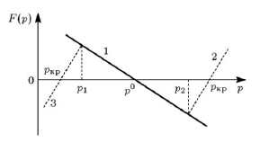
Привычная для стационарного случая прямая дополняется отрезками 2 и 3, которые описывают явления “усталости” общества, выражающееся в снижении амплитуды его реакции. Действительно, в реальности трудно представить себе неограниченно увеличивающееся сопротивление общества власти (область p > p2), которое, по крайней мере, остаётся в правовом поле, рассматриваемое в данной модели.
К чему же приводит наличие данного явления (усталости общества) в динамической модели?

Различные виды эволюции распределения властных полномочий
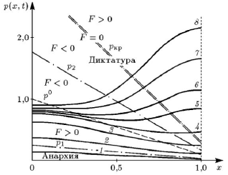
Динамика, представленная на первом рисунке, соответствует тоталитарной ловушке. При наличии в графике реакции общества зоны 2, мы видим, как нулевое решение постепенно возрастает, а с попаданием нижних ступеней власти в зону p > начинает неограниченно возрастать, вследствие передачи власти уже от нижних ступеней верхним.
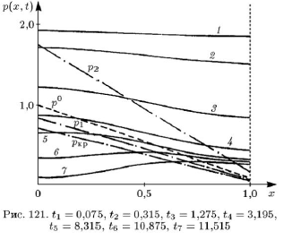
Второй рисунок описывает уже анархическую ловушку. Здесь свою роль играет уже зона 3 () При начальном условии, полностью находящемся в зоне тоталитаризма, в динамике решение стремится к нулю из-за стремления общества отнять у власти ещё больше полномочий, чем нужно.
Оба варианты возможны при интенсивно работающем механизме передачи власти () и как следствие высокой пологости кривой распределения властных полномочий.
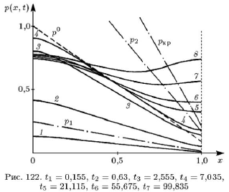
На третьем рисунке мы можем увидеть существование стационарного решения, к которому стремится решение (кривые 3 и 4). Однако при появлении эффекта усталости и уменьшении амплитуды реакции общества, динамика решения мгновенно смещается в сторону тоталитарной ловушки, что, по моему мнению, наглядно иллюстрирует опасности “отречения” общества от управления властью, пусть даже и практически “идеальной” в тот момент времени.
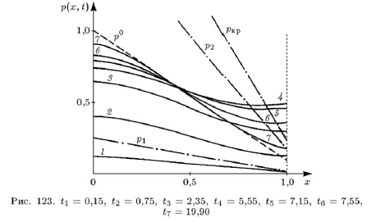
В противоположность предыдущему пункту, четвёртый рисунок показывает нам явление активизации общества, при котором реакция на отклонение распределение властных полномочий от идеальных быстро возрастает в момент 4, что приводит к возвращению кривой распределения к своему стационарному решению.
Итак, мы увидели как возможные варианты развитие событий при политической “усталости” общества, так и динамики, которые связывают показанные ловушки со стационарным распределением властных полномочий.

Исторические аналогии
Начнём с событий 1917 года и ситуации, к ним приведшим. Попаданию в анархическую ловушку способствовали сначала отречение монарха, а затем и создание временного правительства, которые аналогичны постепенному занижению кривой распределения властных полномочий на рисунке 2. Временное правительство, в свою очередь, не приняв никаких действенных мер для укрепления власти, способствовало народу страны, уставшему от ведения откровенно “чужой” для нас войны (повод для дискуссий в рамках других предметов), отнять властные полномочия у властной иерархии. В свою очередь это привело к революции и приходу к власти большевиков. Ситуация повернулась в другую сторону и с этого момента плотно встала на рельсы, ведущие уже к тоталитарной ловушке (моя оценка политики 30х годов).
1980е годы также могут быть примером для иллюстрации анархической ловушки, когда к власти пришёл Михаил Горбачёв, что привело к уменьшению влияния власти на всех ступенях иерархии, а позднее и к развалу некогда великой страны (отрицать масштабность и по-настоящему величие СССР в мире глупо). На такой “плодородной” почве потом взойдёт целое поколение, ставшее олицетворением “шальных” 90х, полных анархии и беззакония.
Наконец активизацию общества, увеличение его реакции на политическую ситуацию, показывает 1993 год, когда путём активных действий как политических деятелей так и народа обстановка возвращалась к своему нормальному положению и властные полномочия приходили в норму.
Сделаю, однако, замечание, что в обоих случаях выход из анархической ловушки сопровождался некоторым превышением властных полномочий, что трудно отрицать как в случае с тоталитарной политикой репрессий И.В.Сталина так и новой конституцией принятой под руководством Б.Н.Ельцина (некоторые упоминают об этом как о конституции “царя Бориса”).

Вывод
Очевидно, что рассмотренная модель распределения власти находит своё подтверждение в реальном мире, являясь довольно точным способом описать динамику событий происходящих в политической сфере, что подтверждается историческими примерами.
К сожалению, ситуации реального мира гораздо более сложные, в них присутствует огромное количество случайных факторов, что приводит к возможности лишь приблизительного прогноза.
К сожалению, прислушиваться к математическим моделям политики какой-либо страны будут в последнюю очередь.

